浙江省诸暨中学2016—2017学年度高三化学10月月考试题
学校：__________姓名：__________班级：__________考号：__________

1、如果你家的食用花生油混有了水分，你将采用下列何种方法分离（ ）
A．过滤 B．蒸馏 C．分液 D．萃取
【答案】C
2、已知短周期元素的离子：_{a}A^{m+}、_{b}B^{n+}、_{c}C^{m﹣}、_{d}D^{n﹣}（m＞n）都具有相同的电子层结构，则下列叙述正确的是（ ）
①原子半径：A＞B＞C＞D
②离子半径：C＞D＞B＞A
③原子序数：d＞c＞b＞a
④最外层电子数：D＞C＞B＞A
⑤金属性：B＞A＞D＞C
⑥a﹣b=m+n
⑦b﹣c=m+n．
A．②④⑦ B．②⑤⑥ C．①⑤⑦ D．②⑦
【答案】D
3、室温下，下列说法正确的是（ ）
A．将pH=2的盐酸和pH=4的硫酸等体积混合，所得溶液pH=3
B．HF比HCN易电离，则NaF溶液的pH比同浓度NaCN溶液的pH大
C．向0.1 mol/L氨水中加入少量硫酸铵固体，溶液中 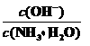 增大
D．将1 mL pH＝3的HA溶液稀释到10 mL，若溶液的pH＜4，则HA为弱酸
【答案】D
4、在体积都为1L，pH都等于2的盐酸和醋酸溶液中，各投入0.65g锌粒，则如图所示比较符合客观事实的（ ）
A．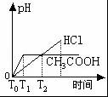 B．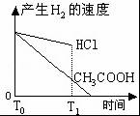
C．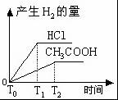 D．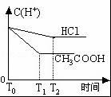
【答案】A
5、已知：25℃时，有关弱酸的电离平衡常数：下列选项中正确的是（ ）
弱酸 | H₂C₂O₄ | CH₃COOH | HCN | H₂CO₃
电离常数K_{i} | K_{i1}=5.9×l0^{﹣2}  K_{i2}=6.4×l0^{﹣5} | 1.8×l0^{﹣5} | 4.9×l0^{﹣10} | K_{i1}=4.3×l0^{﹣7}  K_{i2}=5.6×l0^{﹣11}
A．等物质的量浓度的溶液pH关系：NaHCO₃＞NaCN＞CH₃COONa＞NaHC₂O₄
B．反应NaHC₂O₄+NaHCO₃→Na₂C₂O₄+H₂O+CO₂↑能发生
C．等体积等物质的量浓度的溶液中离子总数：NaCN＞CH₃COONa
D．Na₂CO₃溶液中2c（Na⁺）=c（CO₃^{2﹣}）+c（HCO₃﹣）+c（ H₂CO₃）
【答案】B
6、下列实验过程中产生的现象与对应的图形正确的是
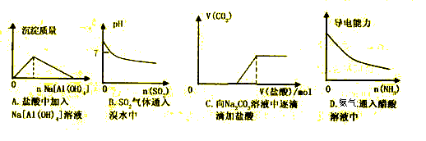
C.向Na₂CO₃NaOH溶液中逐滴HCL
【答案】C
7、下列实验操作中，正确的是（ ）
A．熄灭酒精灯时，用嘴吹灭
B．称量药品时，用镊子夹取砝码
C．反应中没用完的药品，应立即放回原试剂瓶中，以免浪费
D．给试管中液体加热时，试管口对着有人的方向
【答案】B
8、下列有关研究物质性质的方法和程序的说法，正确的是（ ）
A．探究金属钠的性质只需应用实验法即可
B．研究未知物质的性质可按照观察→实验→预测→结论的顺序进行
C．科学家提出的假说一定能成为科学理论
D．使用模型有助于人们研究物质的性质
【答案】D
9、标准状况下，相同质量的下列气体中，体积最大的是（ ）
A．O₂ B．N₂ C．Cl₂ D．CO₂
【答案】B
10、448mL 某气体在标准状况下的质量为1.28g，该气体的摩尔质量约为（ ）
A．46 g B．44 C．64 g/mol D．32 g/mol
【答案】C
11、设N_{A}为阿伏加德罗常数的数值，下列说法正确的是（ ）
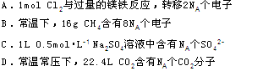
【答案】A
12、设N_{A}为阿伏加德罗常数的数值，下列说法正确的是（ ）
A．25℃时，pH=13的NaOH溶液中含有OH⁻的数目为0.1N_{A}
B．常温常压下， 14 g由N₂与CO组成的混合气体含有的原子数目为N_{A}
C．0.1L l mol·L⁻¹Na₂CO₃溶液中，阴离子总数小于0.1N_{A}
D．50ml、l8.4 mol/L浓硫酸与足量铜微热反应，生成SO₂分子的数目为0.46N_{A}
【答案】B

13、要分离下列四组混合物：
①食盐与沙子 ②从KNO₃和NaCl的混合溶液中获得KNO₃ ③水和汽油的混合物 ④CCl₄液体与甲苯液体的混合物
(已知CCl₄与甲苯互溶，沸点分别为76.75℃和110.6℃)
(1)分离①、②的操作分别为________、________。
(2)分离③时所使用的仪器中有一种在其他组分分离时无需使用，这种仪器是________。
(3)上述四组混合物分离时需使用酒精灯的有________和________(填序号)。

【答案】(1)过滤 结晶 (2)分液漏斗 (3)②④

14、现用质量分数为36.5%的浓盐酸(密度为1.19 g/cm³)配制1 mol/L的稀盐酸90 mL。
（1）实验中应选用的仪器是(填序号)____ ____；
①100 mL量筒 ②托盘天平(带砝码) ③玻璃棒 ④50 mL容量瓶
⑤10 mL量筒 ⑥50 mL烧杯 ⑦100 mL容量瓶 ⑧胶头滴管
（2）经计算，需量取浓盐酸的体积为________mL；
（3）此实验中玻璃棒的作用是____________________________；
（4）某学生实际配制稀盐酸的浓度，经滴定测量为0.98 mol/L，原因可能是下列操作中____ ____。
①取用完浓盐酸的量筒未洗涤
②转移溶液后，小烧杯未洗涤
③定容时俯视容量瓶刻度线
④移液前容量瓶内有少量蒸馏水
⑤定容摇匀后液面下降再加水
⑥定容时仰视容量瓶刻度线
【答案】（1） ①③⑤⑥⑦⑧； （2）8.4；（3）搅拌、引流；（4）②⑤⑥
15、天然大理石通常含有Fe₂O₃等杂质，工业上用大理石作原料时需要提纯，某研究性学习小组在老师的指导下，对大理石进行了提纯，设计了如下的实验步骤：
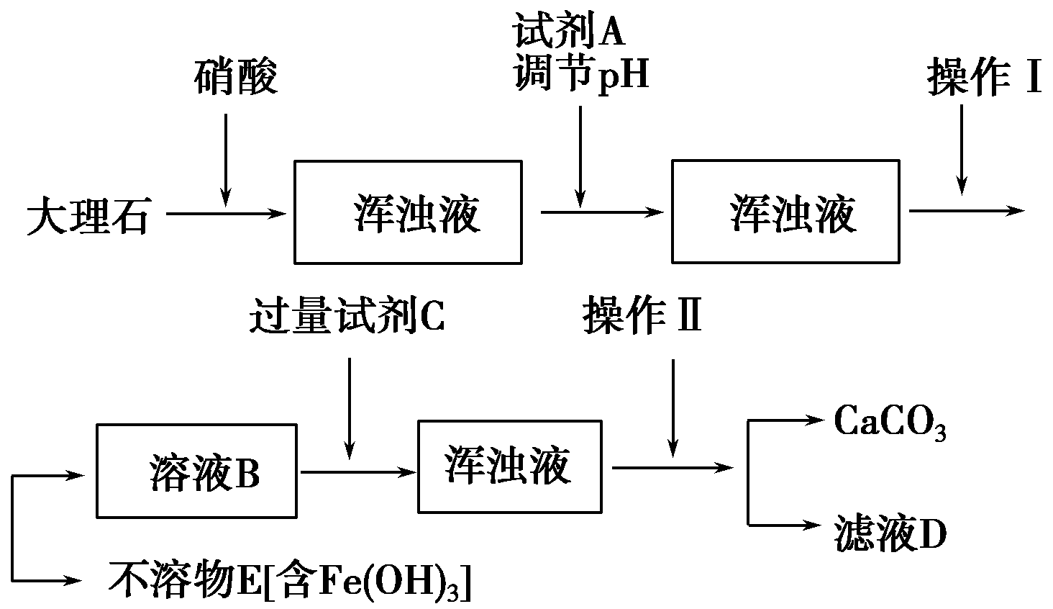
请回答下列问题：
(1)溶解大理石时，用硝酸而不用硫酸的原因是________________________________。
(2)使用试剂A(溶质是共价化合物)调节pH值目的是让溶液中Fe^{3＋}沉淀完全，则试剂A
是________，试剂C为铵的正盐，则C是________。
(3)操作Ⅰ的名称是________，该操作中用到玻璃棒，玻璃棒在该实验中的作用是________________________________________________________________________。
(4)检验溶液B中是否含铁离子的操作方法是_______________________________。
(5)为了分析大理石中铁元素的含量，准确称取大理石，然后再将不溶物E预处理，使铁元素还原成Fe^{2＋}，再用KMnO₄标准溶液在酸性条件下进行氧化还原滴定，反应的离子方程式是：5Fe^{2＋}＋MnO₄—＋8H＋===5Fe^{3＋}＋Mn^{2＋}＋4H₂O
①滴定前是否要滴加指示剂？________(填“是”或“否”)，请说明理由
__________________________________________________________。
②滴定时用________(填仪器编号)盛装KMnO₄标准溶液。若滴定前滴定管尖嘴中有气泡，滴定后气泡消失，则测定结果________(填“偏高”或“偏低”或“不变”)。
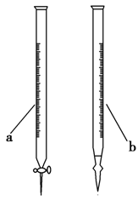
【答案】(1)硫酸钙微溶于水
(2)氨水 碳酸铵
(3)过滤 引流
(4)取少量滤液，向其中加入硫氰化钾溶液，溶液不变红，说明滤液中不含Fe^{3＋}，溶液变红，说明滤液中含Fe^{3＋}
(5)①否 KMnO₄溶液的紫红色可指示反应终点 ②a 偏高

16、1mol锌与足量的稀硫酸反应，求反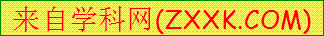应后生成的标准状况下的气体的体积为多少升？
【答案】22.4L

17、下图为一些物质之间的转化关系，其中部分反应中反应物或生成物未列全。已知A、H、I、K均为家庭厨房中的常见物质，其中A是食品调味剂，H是消毒剂的有效成分，I、K可用作食品发泡剂。B是一种有机酸盐，E、F、G均为氧化物，L是红褐色沉淀。
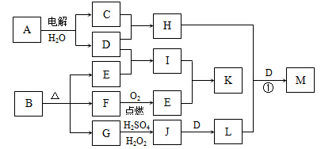
根据以上信息，回答下列问题：
⑴ B的组成元素为 。
⑵ 鉴别等物质的量浓度的I、K稀溶液的实验方法为 。
⑶ G→J的离子方程式为 。
⑷ M是含氧酸盐，反应①中H、L、D的物质的量之比为3∶2∶4，则M的化学式为 。
【答案】⑴ Fe、C、O
⑵ 取I、K的稀溶液，分别滴加CaCl₂溶液，出现白色沉淀者为I
⑶ 2FeO＋H₂O₂＋6H＋＝2Fe^{3＋}＋4H₂O
⑷ Na₂FeO₄
18、（14分）下图为中学化学中几种常见物质的转化关系（部分产物已略去）。已知：A、D是金属单质，L为红褐色沉淀，E为食盐的主要成分，I的水溶液呈强酸性。

（1）I的电子式为____________；
（2）写出反应①的化学方程式：______________________________________。
（3）向M溶液中加入过量的I溶液反应的离子方程式为______________________。
（4）写出一个由化合反应生成L的化学方程式______________________________。
（5）常温下，在pH=12的F溶液中逐渐滴入pH=2 CH₃COOH至pH=7后，所得溶液中离子浓度的大小关系是：
（6）从K的结晶水合物制备K的无水晶体的操作为
（7）在J的溶液中加入酸化H₂O₂的离子方程式
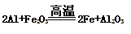
【答案】（1）HCl电子式（略）
（2）
（3） AlO₂⁻ + 4H⁺ = Al³⁺ + 2H₂O ( 分步写 ，正确 ，给分)
（4） 4Fe(OH)₃ + O₂ +2H₂O = 4Fe(OH)₃
（5） c(Na⁺)=c(CH₃COO⁻)> c(H⁺)=c(OH⁻)
（6） 在干燥的HCl气流中加热失水
（7） 2Fe²⁺ + H₂O₂ + 2H⁺ =2 Fe³⁺ + 2H₂O
19、甲、乙、丙、丁是由短周期元素组成的物质，它们之间存在如下转化关系。
甲+乙丙+丁
（1）转化关系中所涉及的反应甲和乙为非氧化还原反应，且乙为水。 若甲为固体，甲和乙反应生成的丙和丁是二种弱碱。则甲的化学式是______________。
（2）转化关系中所涉及的反应为氧化还原反应，且乙为水。
① 若甲和丙是同主族元素组成的单质，且组成甲的元素位于第三周期，此反应的离子方程式是_____________________。
② 若丙和丁都可在一定条件下还原CuO，甲+乙丙+丁
写出该反应的化学方程式：____________________________。
③ 若甲是由N和O元素组成的气态红棕色物质。将3.36 g Fe加到一定量丙稀溶液中，收集到1.12 L气体丁（已折算为标准状况），则反应的离子方程式是：___________________________________。
【答案】（1）Mg₃N₂ （2）①2Na+2H₂O ＝ 2Na⁺+2OH⁻+H₂↑
②C（s）+H₂O（g）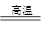CO（g）+H₂（g）③6Fe+2H⁺+5NO₃⁻＝ 3Fe²⁺+3Fe³⁺+5NO ↑+10H₂O

20、根据物质的组成和性质将下列无机化合物进行了分类。

物质类别 | 酸 | 碱 | 盐 | 氧化物 | 氢化物
化学式 | H₂SO  ₄②______ | ③NaOH  ④______ | ⑤Na₂SO⑥______ | ⑦SO₂  ⑧Na₂O | ⑨HCl  ⑩____
(1)请仔细观察表格中的物质类别，从K、H、O、C、N五种元素中任选两种或三种组成合适的物质，将化学式分别填在表中②、④、⑥、⑩后面的横线上。
(2)⑦和⑧可发生非氧化还原反应，生成一种盐。该反应的化学方程式为________________________________________________________________________。
(3)将⑦通入③的溶液中，反应的离子方程式为____________________________。
(4)⑨极易溶于水并电离出氯离子，大多数含氯离子的盐溶于水也能电离出氯离子。检验溶液中氯离子的方法是____________________________________________________。
【答案】(1)HNO₃ KOH K₂CO₃ NH₃
(2)SO₂＋Na₂O===Na₂SO₃
(3)SO₂＋2OH－===SO₃^{2—}＋H₂O(或SO₂＋OH－===HSO₃—)
(4)取少量被检验的溶液于试管中，滴入少量稀硝酸，然后再滴入硝酸银溶液，观察是否有白色沉淀产生。
21、氯化铁是常见的水处理剂,无水FeCl₃易升华。工业上制备无水FeCl₃的一种工艺如图所示:
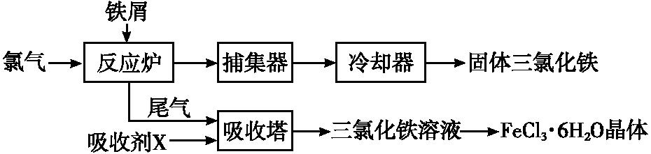
(1)加入吸收塔的吸收剂X应是 (填字母编号)。
a.NaOH溶液 b.饱和食盐水
c.FeCl₂溶液 d.淀粉KI溶液
(2)取0.5 mL饱和FeCl₃溶液滴入50 mL沸水中,得红褐色氢氧化铁胶体,则发生反应的离子方程式为 。
(3)实验室中从FeCl₃溶液制得FeCl₃·6H₂O晶体的过程中,需先加入 且保持过量,然后进行的操作依次为 、冷却结晶、过滤。
(4)将H₂S气体通入FeCl₃溶液中会出现浑浊,则其反应的离子方程式为 。
(5)铁铬氧化还原液流电池是一种低成本的储能电池,电池结构如图所示(电极材料为石墨),工作原理为:Fe³⁺+Cr²⁺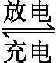Fe²⁺+Cr³⁺ 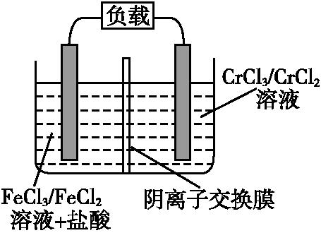
则电池放电时,Cl⁻将移向 极(填“正”或“负”);充电时,阴极的电极反应式为 。
【答案】(1)c
(2)Fe³⁺+3H₂O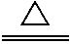Fe(OH)₃(胶体)+3H⁺
(3)盐酸 蒸发浓缩(或加热蒸发)
(4)H₂S+2Fe³⁺2Fe²⁺+S↓+2H⁺
(5)负 Cr³⁺+e⁻Cr²⁺

